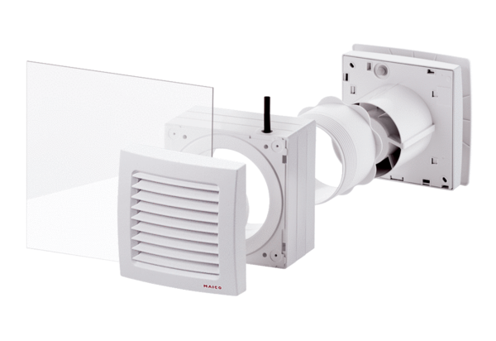Оконный комплект FE 100/1 SGКомплект поставки: 1 штукАссортимент: A
Номер артикула: 0093.0500Изготовитель: MAICO

